

# O nas – tekst łatwy do czytania i rozumienia

## Gdzie jesteśmy?

Przedszkole Miejskie nr 99 w Łodzi znajduje się przy ulicy Sienkiewicza 108.

Do budynku przedszkola wejdź przez bramę od ulicy Sienkiewicza.

To jest brama do przedszkola.

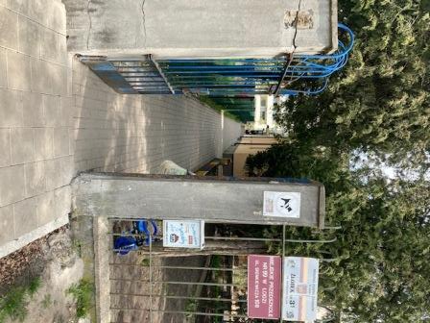

Przejdź przez bramę i dojdź do rogu budynku.

To jest róg budynku.

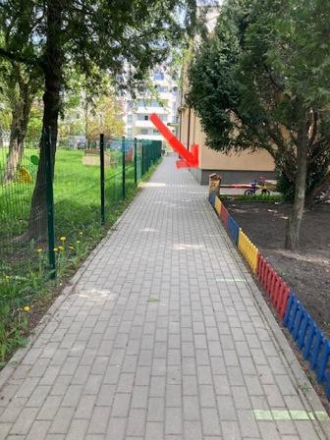

Skręć w prawo i wejdź po schodach.

To są schody.

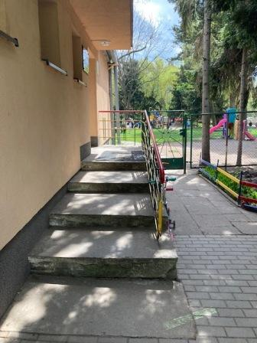

To są drzwi do przedszkola.

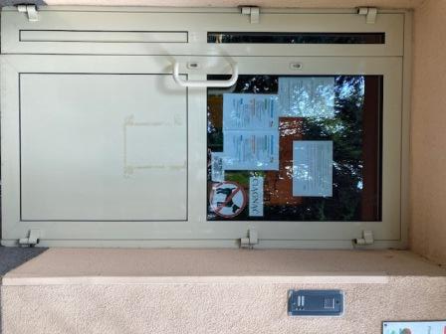

Zadzwoń domofonem.

To jest domofon.

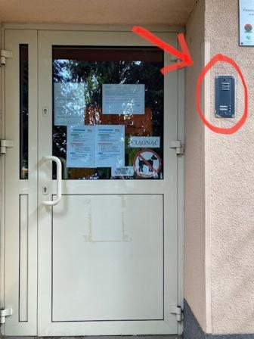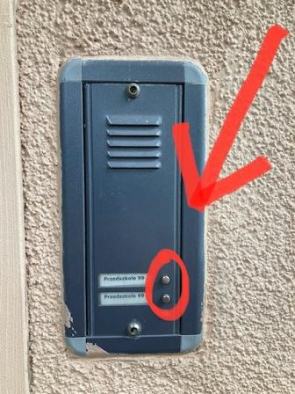

Naciśnij górny lub dolny przycisk.

Wejdź do budynku.

Podaj cel wizyty osobie, która do Ciebie podejdzie.

Osoba ta zaprowadzi cię do odpowiedniego pokoju.

## Czym zajmuje się przedszkole?

Przedszkole zapewnia opiekę dzieciom w wieku od 3 do 6 lat.

W przedszkolu dzieci uczą się i bawią.

## Jak pracujemy?

Przedszkole czynne jest 5 dni w tygodniu: od poniedziałku do piątku.

Przedszkole czynne jest od godziny 6:00 do godziny 17:00.

## Jak wygląda nasze przedszkole?

To jest szatnia.

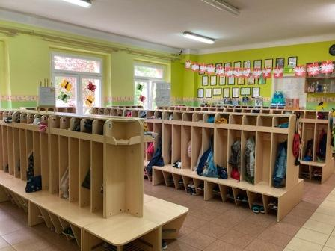

Tu dzieci zostawiają ubrania i buty.

To jest łazienka.

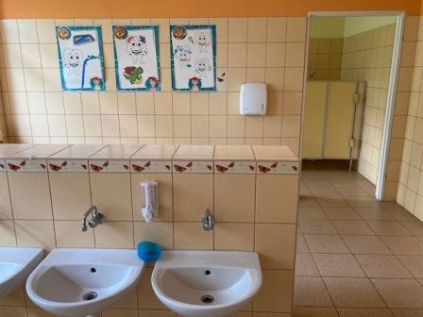

Tu dzieci myją ręce i korzystają z toalety.

To są sale przedszkolne.

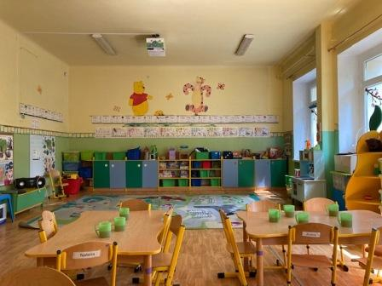

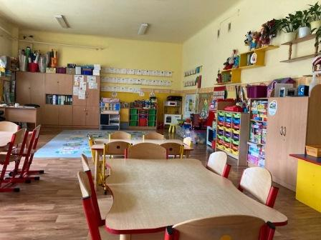

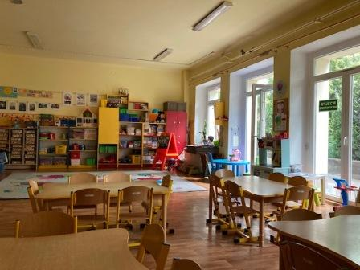

Tu dzieci bawią się, uczą i jedzą posiłki.

To jest kuchnia.

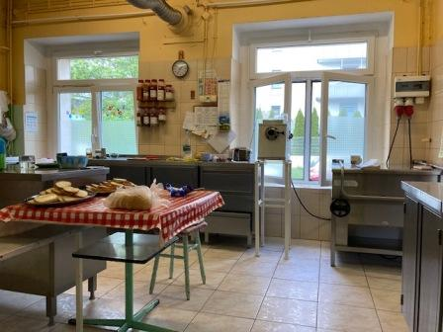

Tu przygotowywane są posiłki.

To jest sala gimnastyczna.

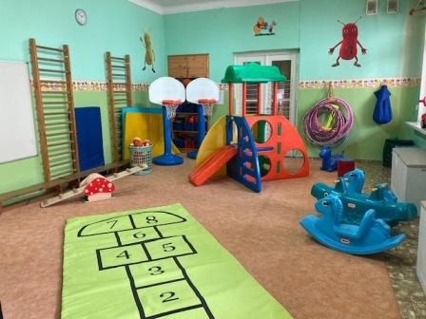

Tu dzieci ćwiczą.

To jest ogród przedszkolny.

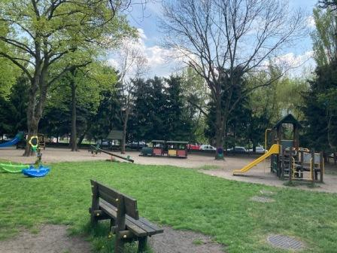

Tu dzieci bawią się.

To jest gabinet dyrektora przedszkola.

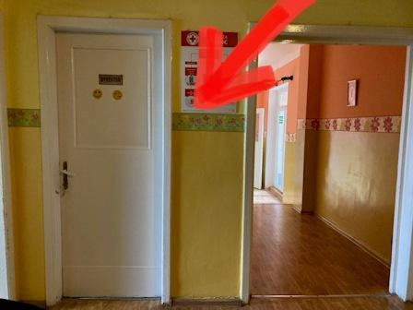

Dyrektorem Przedszkola Miejskiego nr 99 w Łodzi jest pani Krystyna Osak.

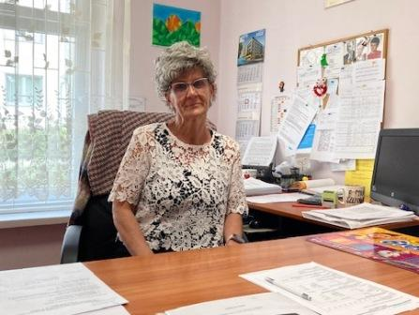

Dyrektor kieruje pracą całego przedszkola.

Tu załatwisz wiele spraw.

## Jak się z nami skontaktować?

Aby załatwić sprawę, możesz:

* zadzwonić na numer telefonu 42 636 14 62
* wysłać e-mail na adres kontakt@pm99.elodz.edu.pl
* napisać pismo i wysłać je na adres:

Przedszkole Miejskie nr 99

ul. Sienkiewicza 108

90-363 Łódź